ДОСЛІДЖЕННЯ НАЇЗДУ МОСТОВОГО КРАНА
З РІЗНИМИ ТИПАМИ БУФЕРІВ НА ТУПИКОВІ УПОРИ
©Ісьєміні І. І.
Українська інженерно-педагогічна академія
Інформація про автора:
Ісьєміні Ілля Ігорович: ORCID: 0000-0001-7872-8526; isyem@mail.ru; кандидат технічних наук; асистент кафедри металоріжучого обладання і транспортних систем; Українська інженерно-педагогічна академія; вул. Університетська, 16, м. Харків, 61003, Україна.

Наведено результати моделювання наїзду мостового крана з пружинними, гідравлічними та пружинно-гідравлічними буферами на тупикові упори.
Моделювання здійснювалось за допомогою двомасової динамічної розрахункової схеми та системи рівнянь, що описують наїзд крана на тупикові упори. При моделюванні використовувався мостовий кран масою 18 т, вантажопідйомністю 5 т і з номінальною швидкістю пересування 1,25 м/с.
Після аналізу результатів, отриманих в процесі моделювання, встановлено, що буфери здатні забезпечувати безпечну зупинку кранів, що пересуваються з номінальною швидкістю, а найефективнішими буферами є пружинно-гідравлічні. З’ясовано, що пружинно-гідравлічні буфери дозволяють здійснювати гальмування крана з майже постійним уповільненням.
Це дозволяє підвищити безпеку експлуатації мостових кранів шляхом застосування пружинно-гідравлічних буферів.
Ключові слова: пружинно-гідравлічний буфер; моделювання; тупикові упори; безпечна зупинка; мостовий кран.

Исьемини И. И. «Исследование наезда мостового крана с разными типами буферов на тупиковые упоры».
Приведены результаты моделирования наезда мостового крана с пружинными, гидравлическими и пружинно-гидравлическими буферами на тупиковые упоры.
Моделирование осуществлялось при помощи двухмассовой динамической расчетной схемы и системы уравнений, описывающих наезд крана на тупиковые упоры. При моделировании использовался мостовой кран массой 18 т, грузоподъемностью 5 т и с номинальной скоростью передвижения 1,25 м/с.
После анализа результатов, полученных в процессе моделирования, установлено, что буфера способны обеспечивать безопасную остановку кранов, передвигающихся с номинальной скоростью, а самыми эффективными буферами являются пружинно-гидравлические. Выяснено, что пружинно-гидравлические буфера позволяют осуществлять торможение крана с почти постоянным замедлением.
Это позволяет повысить безопасность эксплуатации мостовых кранов путем применения пружинно-гидравлических буферов.
Ключевые слова: пружинно-гидравлический буфер; моделирование; тупиковые упоры; безопасная остановка; мостовой кран.
Isyemini I. “The research of the running of crane with different buffer types into an end stop”.
The results of the modelling of the running of crane with spring, hydraulic and spring-hydraulic buffers into an end stop are given.
The modelling using the two-mass dynamic design diagram and set of equations that describe running of crane into end stops is realized. In-simulation the overhead crane with mass 18 t, load 5 t and rated speed of movement 1,25 m/s was used.
After analysis of results obtained in-simulation was found out that buffers can provide safe stop of cranes traveling with rated speed and the most effective buffers are spring-hydraulic. It was explored that spring-hydraulic buffers allow to realize the crane braking with almost uniform acceleration.
It allows to increase a safe of overhead cranes operation using spring-hydraulic buffers.
Keywords: spring-hydraulic buffer; modeling; end stops; safe stop; overhead crane

1. Постановка проблеми
В процесі експлуатації вантажопідіймальних кранів, які пересуваються рейковою колією, максимальні динамічні навантаження при пересуванні кранів виникають під час наїздів на тупикові упори. Такого роду режими не передбачені ні в технологічних процесах підприємств, ні в проектах виконання робіт кранами та, як правило, носять не тільки випадковий, але і регулярний характер [1]. Для зменшення динамічних навантажень на металоконструкцію крана і підкранові споруди під час наїзду мостових кранів на тупикові упори захисні системи крана в кінцевій ділянці колії обладнуються буферними пристроями відповідно до п. 4.11.25 НПАОП 0.00-1.01-07 [2]. Можна сказати, що буфер є останньою ланкою, здатною виправити ситуацію, якщо не спрацювали попередні елементи захисної системи (обмежники пересування та гальма). Тому, для забезпечення безпеки експлуатації кранів, при проектуванні захисної системи мостового крана в кінцевий ділянці колії потрібно знати: з якою силою кран наїжджає на тупиковий упор [3], які фактори при цьому впливають на параметри гальмування крана, що є визначальним в цьому випадку; а також проаналізувати та порівняти буферні пристрої з різними робочими характеристиками [4]. Це дозволить зробити захисну систему більш надійною та здатною сприйняти необхідні навантаження.

2. Аналіз останніх досліджень і публікацій
За видом пружного елементу буферні пристрої поділяють на дерев’яні, гумові, пружинні, пружинно-фрикційні, фрикційні, гідравлічні та пружинно-гідравлічні [5–8]. Практика обстеження мостових кранів свідчить, що найбільш широко використовуються дерев’яні буфери, встановлені на тупиковому упорі, в поєднанні з іншими видами буферних пристроїв, установлених на крані [9]. Найчастіше за все на крані встановлюються гумові, пружинні, гідравлічні та пружинно-гідравлічні буфери [10].
Гумові буфери мають малу віддачу, оскільки значна частина кінетичної енергії рухомих мас (до 30–50 %) поглинається за рахунок внутрішнього тертя буфера. Ці буфери використовують при швидкості наїзду до 1 м/с для кранів невеликої вантажопідйомності (до 5 т) і малих прогонів [1, 5]. Хоча, як відомо, номінальна швидкість пересування мостових кранів загального призначення становить 1,25 м/с [11].
Пружинні буфери можуть безпечно зупиняти крани, що рухаються з великою швидкістю, проте мають великі габарити та масу [5]. Гідравлічні та пружинно-гідравлічні буфери здатні поглинати до 100 % кінетичної енергії крана [6].
Сучасні нормативні документи України рекомендують розраховувати навантаження на буфери виходячи з того, що швидкість наїзду крана на тупикові упори становить від 0,7 до 1,0 номінальної швидкості пересування [12]. При цьому потрібно враховувати, що уповільнення крана при зупинці не повинно перевищувати 4 м/с² [5, 6]. Тому є доцільним з’ясувати можливість буферів забезпечувати безпечну зупинку мостових кранів, що рухаються з номінальною швидкістю, з уповільненням не більше регламентованого значення.

3. Мета даної роботи полягає в дослідженні роботи найпоширеніших буферних пристроїв: пружинних, гідравлічних і пружинно-гідравлічних, встановленні можливості безпечно зупиняти крани, що рухаються з номінальною швидкістю пересування та визначенні найефективнішого з них (за критеріями: осідання та час спрацьовування буфера).

4. Виклад основного матеріалу дослідження
Розглянемо наїзд мостового крана на тупикові упори з використанням пружинного, гідравлічного та пружинно-гідравлічного буферів. Для моделювання наїзду мостового крана на тупикові упори необхідно використати рівняння руху крана з вантажем на гнучкому підвісі. Для цього застосуємо двомасову динамічну розрахункову схему (рис. 1): 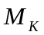 – повна маса крана, 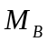 – маса вантажу.
Наведена розрахункова схема описує найнесприятливіший випадок наїзду мостового крана на тупикові упори: вантажний візок знаходиться в одному з кінців підвізкової колії, кінцеві вимикачі спрацювали, але гальма «розпущені», тому маса крана, яку сприйматиме буфер, розташований з того ж боку, що й крановий візок, матиме вигляд:
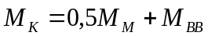, (3.1)
в цьому виразі число 0,5 показує, що наїзд крана відбувається двома буферними пристроями на два тупикових упори одночасно [13].
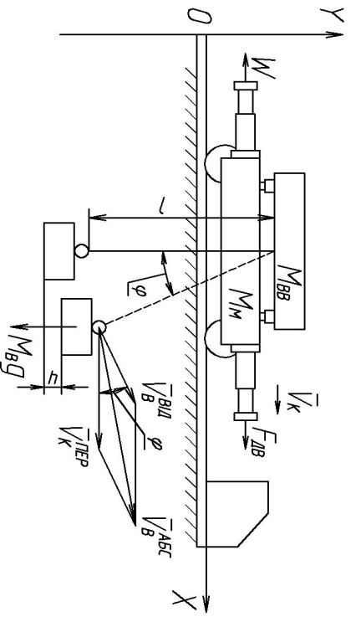
Рис. 1 – Розрахункова схема наїзду мостового крана на тупикові упори
Позначення на рисунку 1:
– координата переміщення крана;
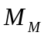 – маса мосту крана; 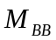 – маса вантажного візка; 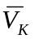 – швидкість наїзду крана на тупиковий упор; 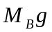 – вага вантажу, де 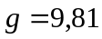 м/с² – прискорення вільного падіння; – довжина підвісу вантажу; – кут відхилення вантажу від вертикалі; – відстань, на яку піднімається вантаж; 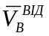 – відносна швидкість вантажу; 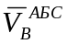 – абсолютна швидкість вантажу; 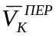 – переносна швидкість крана;  – опір пересуванню крана, викликаний тертям в опорах ходових коліс; 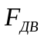 – рушійна сила двигуна приводу механізму пересування крана.
При розгляданні процесу наїзду крана на тупикові упори були прийняті такі допущення та спрощення:
- маса канатів у порівнянні з масою підвішеного вантажу є зневажливо малою;
- вантаж на гнучкому підвісі є подібним до математичного маятника;
- втрати на блоках поліспасту є малими та не враховуються;
- кран і підкранові споруди розглядаються як абсолютно жорсткі конструкції, оскільки питання дослідження впливу динамічних навантажень на кранові металоконструкції в роботі не ставиться.
Рух крана з вантажем описується такою системою рівнянь:
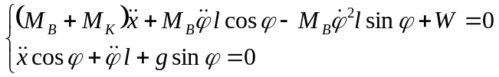, (1)
де – кутове прискорення вантажу;
– кутова швидкість вантажу.
Гасіння кінетичної енергії крана відбувається за рахунок сили опору буферного пристрою. Якщо на крані встановлені пружинні буфера, то система рівнянь (1) матиме вигляд:
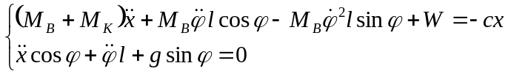, (2)
де – жорсткість пружини буфера.
Якщо на крані встановлені гідравлічні буфера, то гідравлічний опір описується виразом 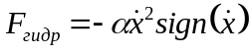, згідно з [14], а рівняння (1) матимуть вигляд:
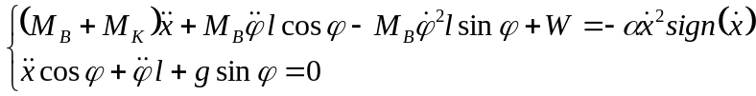, (3)
де – коефіцієнт демпфірування;
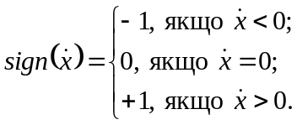
Скористаємось коефіцієнтом демпфірування, який визначається таким чином [15]:
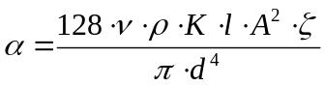, (4)
де – кінематична в’язкість робочої рідини;
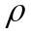 – густина робочої рідини;
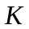 – узагальнений коефіцієнт, який враховує вплив турбулентності потоку та місцевих опорів на пропускну здатність жиклер з гострими вхідними крайками;
– сумарна довжина дросельного каналу;
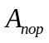 – площа перерізу поршня;
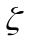 – коефіцієнт гідравлічних втрат в дросельному каналі, що враховує втрати на вході та по довжині каналу;
– діаметр дросельного отвору.
Якщо на крані встановлені комбіновані пружинно-гідравлічні буфера, то рівняння (1) матимуть вигляд:
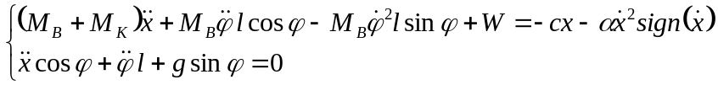. (5)
Розв’язавши системи диференціальних рівнянь (2), (3) і (4) числовим методом Рунге-Кутти за допомогою пакету прикладних програм Mathcad 14.0.0, змоделюємо наїзд мостового крана. Параметри крана, який було обрано для моделювання за ГОСТ 25711-83 [11]: вантажопідйомність 5 т, маса крана 18 т, номінальна швидкість пересування крана 1,25 м/с. Під час моделювання параметри буферів були налаштовані таким чином, щоб уповільнення крана не перевищувало 4 м/с²; змінювалась швидкість наїзду крана та наявність вантажу на гнучкому підвісі, що складав 5 м. Це дозволило отримати параметри наїзду крана, а саме: час гальмування , осідання буфера , кут відхилення вантажу від вертикалі φ, уповільнення крана (максимальне) , ударну силу (максимальну) 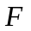, залишкову швидкість крана 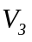.
Результати моделювання наїзду мостового крана на тупикові упори зведені до таблиці 3.1. Літерами П, Г, П-Г в таблиці 3.1 позначено типи буферів: П – пружинний, Г – гідравлічний, П-Г – пружинно-гідравлічний.

Таблиця 1 – Параметри гальмування кранів під час наїзду на тупикові упори
№ | V_{K}, м/с | M_{В}, т | Тип  буфера | , с | 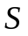, мм | φ,  град. | , м/с² | 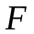, кН | 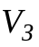. м/с
1 | 0,5 | 0 | П  Г  П-Г | 0,5  0,7  0,45 | 160  140  116 | 0 | 1,6  1,4  1,1 | 16  13,9  11,6 | 0
2 | 0,5 | 5 | П  Г  П-Г | 0,55  0,9  0,5 | 171  191  125 | 9,8  7  7,4 | 1,4  1,2  1,0 | 20,7  18,6  14,6 | 0  0,1  0
3 | 1 | 0 | П  Г  П-Г | 0,5  0,95  0,45 | 321  325  200 | 0 | 3,1 | 32 | 0
4 | 1 | 5 | П  Г  П-Г | 0,55  0,7  0,5 | 344  357  228 | 19,5  13,6  17,3 | 2,7 | 41 | 0  0,4  0
5 | 1,25 | 0 | П  Г  П-Г | 0,5  1,1  0,35 | 401  433  219 | 0 | 3,9 | 40 | 0
6 | 1,25 | 5 | П  Г  П-Г | 0,55  0,7  0,4 | 430  469  247 | 24,5  17,1  21,4 | 3,2 | 48,6 | 0  0,5  0

На рис. 2 показані графіки зміни швидкості і уповільнення крана з вантажем за часом відповідно для трьох типів буферів при швидкості наїзду 1,25 м/с.
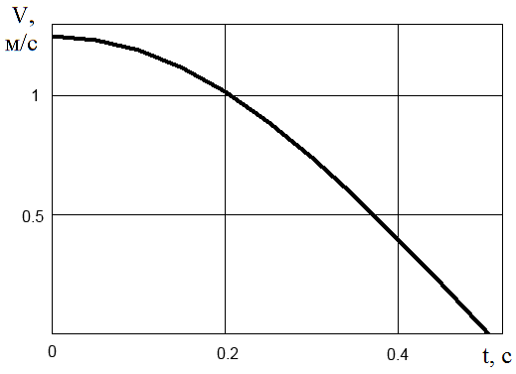 | 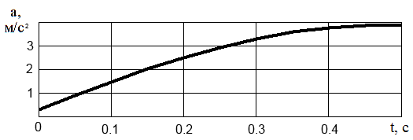
а) | г)
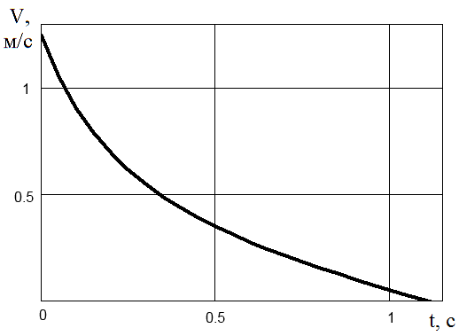 | 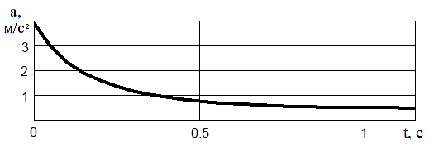
б) | д)
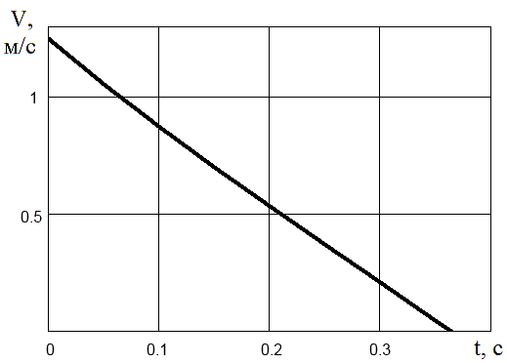 | 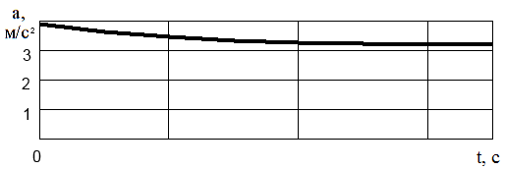
в) | е)
Рис. 2 – Графіки зміни швидкості 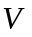 та уповільнення за часом:
а, б – для пружинного буфера; в, г – для гідравлічного буфера;
д, е – для пружинно-гідравлічного буфера

З таблиці 1 та рис. 1 видно, що пружинно-гідравлічні буфери є найефективнішими, оскільки час шлях гальмування крана з такими буферами є найменшими. При зупинці крана, обладнаного гідравлічними буферами, номінальна швидкість повністю не гаситься, а отже, існує небезпека руйнування підкранових споруд і кранових металоконструкцій.

Висновки
На підставі отриманих результатів встановлено:
1) зміна швидкості відбувається для пружинних буферів за прогресивним законом, для гідравлічних – за регресивним, для пружинно-гідравлічних – за лінійним;
2) для більш ефективної роботи гідравлічних буферів гідравлічний опір має бути змінним;
3) пружинно-гідравлічні буфери є найефективнішими (осідання та час спрацьовування буфера є найменшими);
4) в пружинно-гідравлічних буферах на початку гальмування діє гідравлічний опір, а потім долучається опір пружини, що дозволяє забезпечити гальмування з майже постійним уповільненням.
Список використаних джерел:
1. Мартынов А. В. Исследование гравитационного торможения мостовых кранов и крановых тележек : автореф. дис. … канд. техн. наук / А. В. Мартынов ; Новочеркасск. политехн. ин-т. – Новочеркасск, 1976. – 20 с.
2. Правила будови і безпечної експлуатації вантажопідіймальних кранів : НПАОП 0.00-1.01-07 07 / Держ. департамент з нагляду за охороною праці України. – Х. : Форт, 2007. – 256 с.
3. Ловейкін В. С. Уточнений метод розрахунку динамічних навантажень металоконструкції крану при його наїзді на кінцеві упори / В. С. Ловейкін, Ю. В. Човнюк, Ю. О. Ромасевич // Науковий вісник Луганського національного аграрного університету. Сер.: Технічні науки : зб. наук. пр. – Луганськ, 2009. – № 3. – С. 126–135.
4. Подоляк О. С. Дослідження впливу робочих характеристик гасителя коливань на динамічні навантаження / О. С. Подоляк, С. І. Шевченко, Г. І. Фесенко // Восточно-европейский журнал передовых технологий. – 2011. – № 3/7 (51). – С. 8–10.
5. Грузоподъемные машины / М. П. Александров, Л. Н. Колобов, Н. А. Лобов Н. А. [и др.]; под ред. М. П. Александрова. – М. : Машиностроение, 1986. – 398 с.
6. Справочник по кранам: в 2 т. Т. 2 / под общ. ред. М. М. Гохберга. – М.: Машиностроение, 1988. – 559 с.: ил.
7. Paul G. Kit Hydraulic Bumpers for the Protection of Buildings, Cranes and Operators From Impact Damage. Presented at the 1996 Fall Convention. Association of Iron and Steel Engineers. Subcommittee # 13: Design and Construction of Mill Buildings. – P. 17.
8. Семенюк В. Ф. Влияние параметров пружинно-шарикового буферного устройства на динамические нагрузки мостового крана / В. Ф. Семенюк, В. Н. Лингур // Збірник наукових праць Української державної академії залізничного транспорту. – Харків, 2014. – Вип. 148(1). – С. 59-66.
9. Дейнега В. И. Защита мостовых кранов от ударов при наездах на тупиковые упоры : автореф. дис. … канд. техн. наук / В. И. Дейнега ; Новочеркасск. политехн. ин-т. – Новочеркасск, 1987. – 16 с.
10. Шабашов А. П. Мостовые краны общего назначения / А. П. Шабашов, А. Г. Лысяков. – М. : Машиностроение, 1980. – 304 с.
11. ГОСТ 25711-83. Краны мостовые электрические общего назначения грузоподъемностью от 5 до 50 т. Типы, основные параметры и размеры. – Введ. 01.07.1985. – М. : Изд-во стандартов, 1983. – 19 с.
12. ДСТУ prEN 13001-2:2001. Безпечність вантажопідіймальних кранів. Загальні положення конструювання. Ч. 2. Вплив навантаг (prEN 13001-2:1997, IDT) / пер. і наук.-техн. ред. М. Капуста [та ін.]. – Чинний від 01.07.2003. – К. : [б. в.], 2004. – 37 с.: рис.
13. ДБН В.1.2-2:2006. Нагрузки и воздействия. Нормы проектирования. – Введ. 01.01.2007. – К. : Минстрой Украины, 2006. – 78 с.
14. Лойцянский Л. Г. Курс теоретической механики : в 2 т. Т. 2: Динамика / Л. Г. Лойцянский, А. И. Лурье. – 6-е изд., перераб. и доп. – М. : Наука, 1983. – 640 с.
15. Радин С. Ю. Влияние изменения сопротивления дросселей на демпфирующие свойства гидромеханических амортизаторов транспортных средств: автореф. дис. ... канд. техн. наук / С. Ю. Радин ; Орлов. гос. техн. ун-т – Орел, 2009. – 20 с.

References
1. Martynov, A 1976, ‘Issledovaniye gravitatsionnogo tormozheniya mostovykh kranov i kranovykh telezhek’, Kand.tekh.n. abstract, Novocherkasskiy politekhnicheskiy institut, Novocherkassk.
2. Derzh. departament z nahliadu za okhoronoiu pratsi Ukrainy 2007, Pravyla budovy i bezpechnoi ekspluatatsii vantazhopidiimalnykh kraniv, NPAOP 0.00-1.01-07 07, Kharkiv.
3. Loveikin, V, Chovniuk, Iu & Romasevych Iu 2009, ‘Utochnenyi metod rozrakhunku dynamichnykh navantazhen metalokonstruktsii kranu pry yoho naizdi na kintsevi upory’, Naukovyi visnyk Luhanskoho natsionalnoho ahrarnoho universytetu, seriia: Tekhnichni nauky, no. 3, pp. 126–135.
4. Podoliak, O, Shevchenko, S & Fesenko, H 2011, ‘Doslidzhennia vplyvu robochykh kharakterystyk hasytelia kolyvan na dynamichni navantazhennia’, Eastern-european journal of enterprise technologies, no. 3/7 (51), pp. 8–10.
5. Aleksandrov, M, Kolobov, L & Lobov, N 1986, Gruzopodyemnye mashiny, Mashinostroenie, Moskva.
6. Gokhberg, M 1988, Spravochnik po kranam, vol. 2, Mashinostroenie, Moskva.
7. Kit, P 1996, ‘Hydraulic Bumpers for the Protection of Buildings, Cranes and Operators From Impact Damage’, Proceedings of the Fall Convention Association of Iron and Steel Engineers, Subcommittee # 13: Design and Construction of Mill Buildings, pp. 17.
8. Semenyuk, V 2014, ‘Influence of parameters spring-ball buffer devices on dynamic loads of bridge cranes’, Zbirnyk naukovykh prats Ukrainskoi derzhavnoi akademii zaliznychnoho transportu, iss. 148(1), pp. 59-66.
9. Deynega, V 1987, ‘Zashchita mostovykh kranov ot udarov pri naezdakh na tupikovye upory’, Kand.tekh.n. abstract, Novocherkasskiy politekhnicheskiy institut, Novocherkassk.
10. Shabashov, A & Lysyakov, A 1980, Mostovye krany obshchego naznacheniya, Mashinostroenie, Moskva.
11. Gosudarstvennyy komitet SSSR po standartam 1983, Krany mostovyye elektricheskiye obshchego naznacheniya gruzopodyemnostyu ot 5 do 50 t. Tipy, osnovnyye parametry i razmery. Metody dinamicheskikh ispytaniy. Obshchie trebovaniya, GOST 25711-83, Izdatelstvo standartov, Moskva.
12. VAT „Naukovo-doslidnyi, proektno-tekhnolohichnyi i konstruktorskyi instytut „Ukrkranenerho“ 2004, Bezpechnist vantazhopidiimalnykh kraniv. Zahalni polozhennia konstruiuvannia. Ch. 2. Vplyv navantah, DSTU prEN 13001-2:2001. (prEN 13001-2:1997, IDT), Derzhspozhyvstandart Ukrainy, Kyiv.
13. Otkrytoye aktsionernoye obshchestvo „Ukrainskiy nauchno-issledovatelskiy i proektnyy institut stalnykh konstruktsiy im. V. N. Shimanovskogo“ (OAO Ukrniiproektstalkonstruktsiya im. V. N. Shimanovskogo) 2007, Nagruzki i vozdeystviya. Normy proektirovaniya, DBN V.1.2-2:2006, Minstroy Ukrainy, Kyiv.
14. Loytsyanskiy, L & Lure, A 1983, Kurs teoreticheskoy mekhaniki, vol. 2 Dinamika, 6th edn, Nauka, Moskva.
15. Radin, S 2009, ‚Vliyaniye izmeneniya soprotivleniya drosseley na dempfiruyushchiye svoystva gidromekhanicheskikh amortizatorov transportnykh sredstv’, Kand.tekh.n. abstract, Orlovskiy gosudarstvennyy tekhnicheskiy universitet, Orel.

Стаття надійшла до редакції 23 квітня 2015 р.

